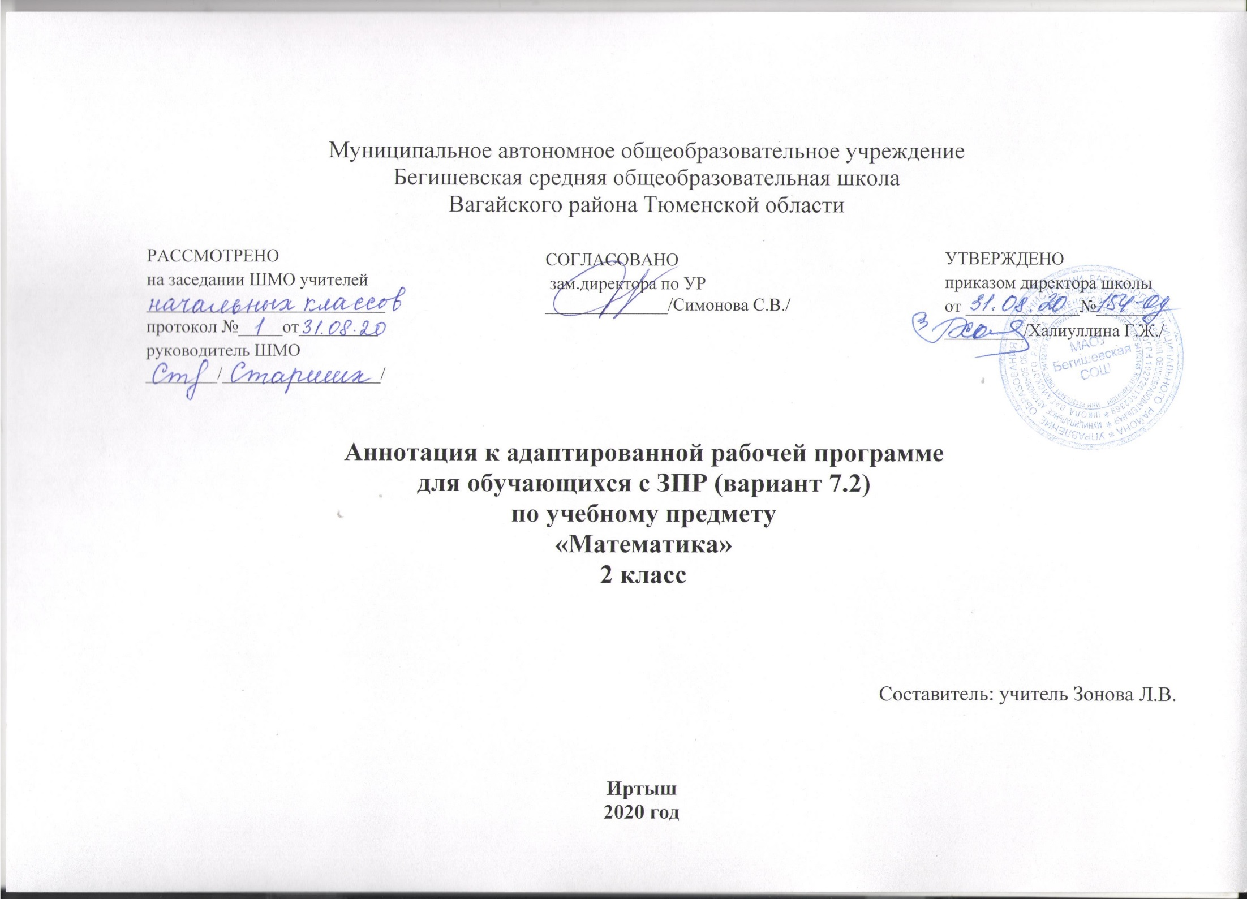

Ι. Нормативная база и УМК
Рабочая программа разработана на основе:
* Закон Российской Федерации «Об образовании в Российской Федерации» от 29.12.2012 №273 – ФЗ
*Федеральный государственный образовательный стандарт образования обучающихся с ограниченными возможностями здоровья (приказ Министерства образования и науки Российской Федерации от 19.12. 2014 № 1598)
*Федеральный государственный образовательный стандарт образования обучающихся с умственной отсталостью (интеллектуальными нарушениями) (приказ Министерства образования и науки Российской Федерации от 19.12. 2014 № 1599)
*Адаптированная основная образовательная программа муниципального автономного общеобразовательного учреждения Бегишевская средняя общеобразовательная школа Вагайского района Тюменской области;
*Учебный план для реализации адаптированных образовательных программ в условиях общеобразовательных классов муниципального автономного общеобразовательного учреждения Бегишевская средняя общеобразовательная школа Вагайского района Тюменской области
*Программы специальных (коррекционных) образовательных учреждений VIII вида (0-4 классы)» под редакцией Воронковой. – М.: Просвещение.

Рабочая программа ориентирована на использование учебников:
*Т. В. Алышева Математика 1 класс. Учебник для общеобразовательных организаций, реализующих адаптированные основные общеобразовательные программы в 2 частях - М.: Просвещение.
*Т. В. Алышева Математика 2 класс. Учебник для общеобразовательных организаций, реализующих адаптированные основные общеобразовательные программы в 2 частях - М.: Просвещение.
*Т. В. Алышева Математика 3 класс. Учебник для общеобразовательных организаций, реализующих адаптированные основные общеобразовательные программы в 2 частях - М.: Просвещение.
*Т. В. Алышева, И. М. Яковлева Математика 4 класс. Учебник для общеобразовательных организаций, реализующих адаптированные основные общеобразовательные программы в 2 частях - М.: Просвещение.

II. Количество часов, отводимое на изучение предмета

1 класс | 2 класс | 3 класс | 4 класс
3 часа в неделю  99 часов (33 недели) | 4 часа в неделю  136 часов (34 недели) | 4 часа в неделю  136 часов (34 недели) | 4 часа в неделю  136 часов (34 недели)

ΙII. Цель и задачи учебного предмета
Математика, являясь одним из важных общеобразовательных предметов, готовит учащихся с отклонениями в интеллектуальном развитии к жизни и овладению доступными профессионально-трудовыми навыками.
Обучение математике должно носить практическую направленность и быть тесно связано с другими учебными предметами, жизнью, готовить учащихся к овладению профессионально-трудовыми знаниями и навыками, учить использованию математических знаний в нестандартных ситуациях.
Цель программы: формирование доступных математических знаний и умений, практическое применение их в повседневной жизни

Исходя из основной цели, задачами обучения математике являются:
- Формирование доступных обучающимся с умственной отсталостью (интеллектуальными нарушениями) математических знаний и умений, необходимых для решения учебно-познавательных, учебно-практических, житейских и профессиональных задач и развитие способности их использования при решении соответствующих возрасту задач.
- Коррекция и развитие познавательной деятельности и личностных качеств обучающихся с умственной отсталостью (интеллектуальными нарушениями) средствами математики с учетом их индивидуальных возможностей.
- Формирование положительных качеств личности, в частности аккуратности, настойчивости, трудолюбия, самостоятельности, терпеливости, любознательности, умений планировать свою деятельность, доводить начатое дело до конца, осуществлять контроль и самоконтроль.

ΙV. Периодичность и формы текущего контроля и промежуточной аттестации

Виды контроля | Формы контроля
Вводный контроль | - Контрольная работа
Текущий контроль | - Устный счет  - Самостоятельная работа  - Работа по карточке
Тематический контроль | - Тестовые задания  - Контрольная работа
Итоговый контроль | - Контрольная работа

